Поздравления с Первомаем!

28 апреля во Дворце Культуры Ардатова состоялось праздничное торжественное мероприятие, посвящённое Первомаю и подведению итогов трудового соперничества. В фойе здания всех встречал духовой оркестр.

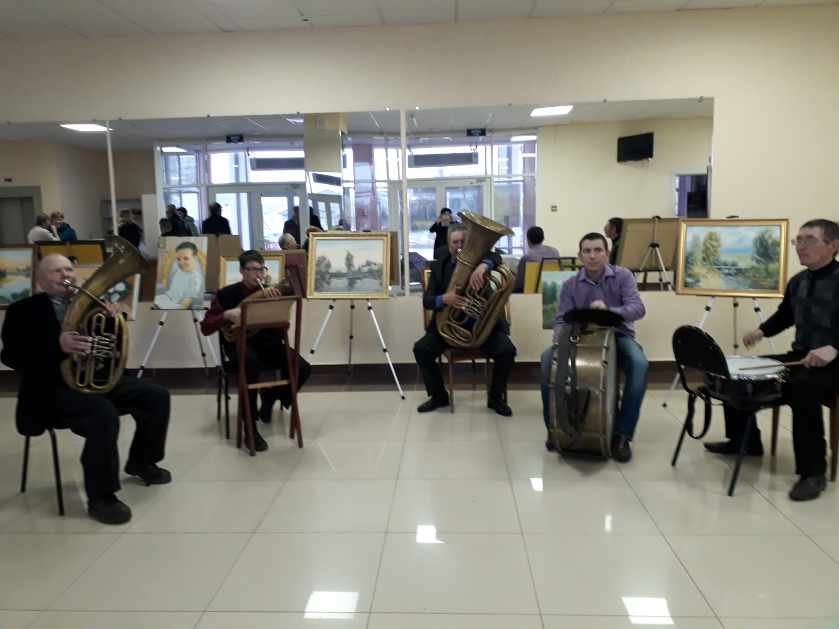

Глава Ардатовского муниципального района А.Н. Антипов
поздравил всех горожан и жителей района с днём весны и труда и пожелал им здоровья и радости созидательного труда.
«Этот день олицетворяет собой наше стремление к миру, благополучию и счастью. Для многих Первомай – символ весны, труда, непреходящих человеческих ценностей. Всем нашим трудовым свершениям должно сопутствовать единственное желание – превратить Россию в сильную, уважаемую державу.
Желаю, чтобы труд каждого был востребован и достойно награждён»

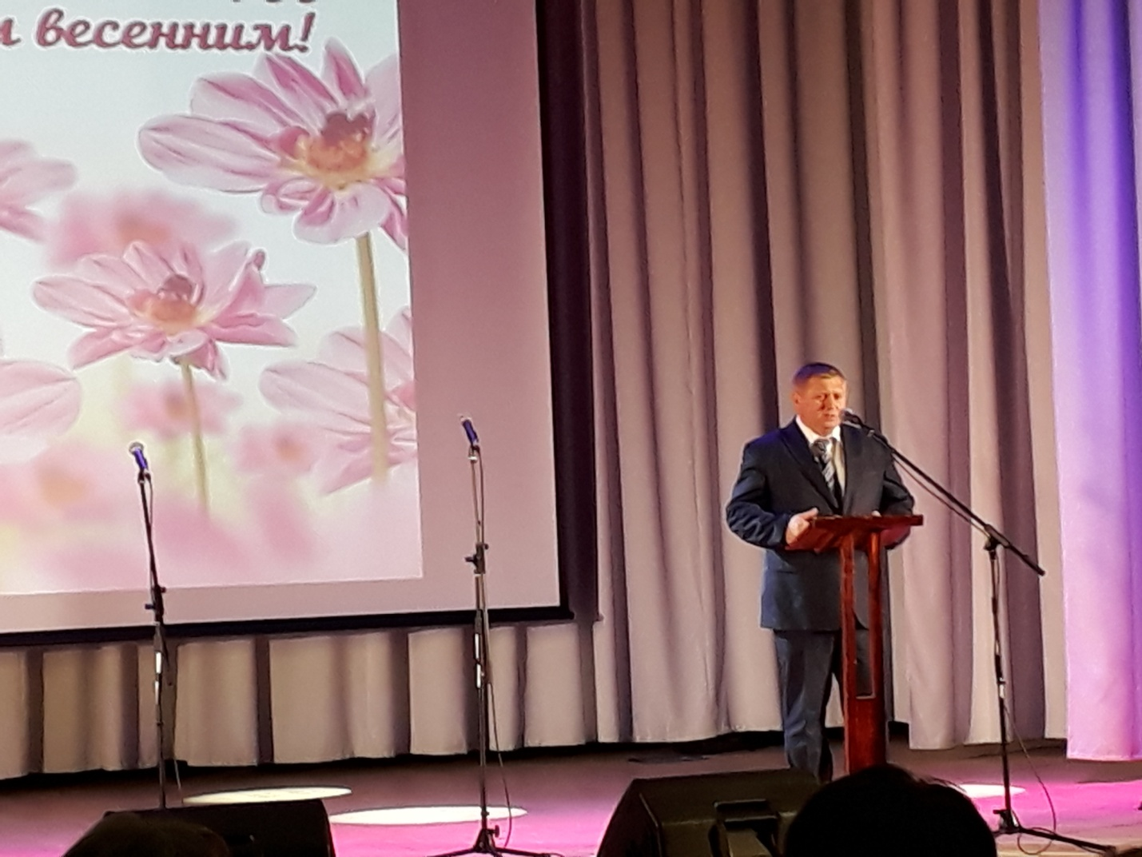

Далее, глава наградил отличившихся, вручив почётные грамоты, благодарственные письма и ценные подарки. В этот день ценные подарки получили ветераны труда и молодые специалисты.

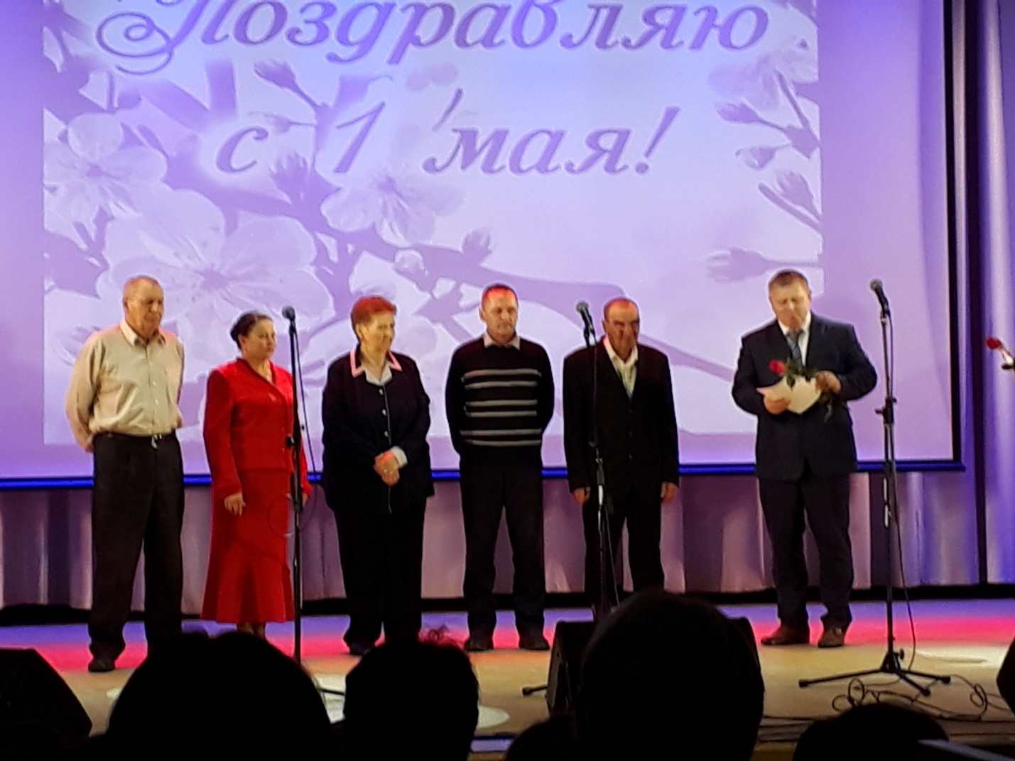

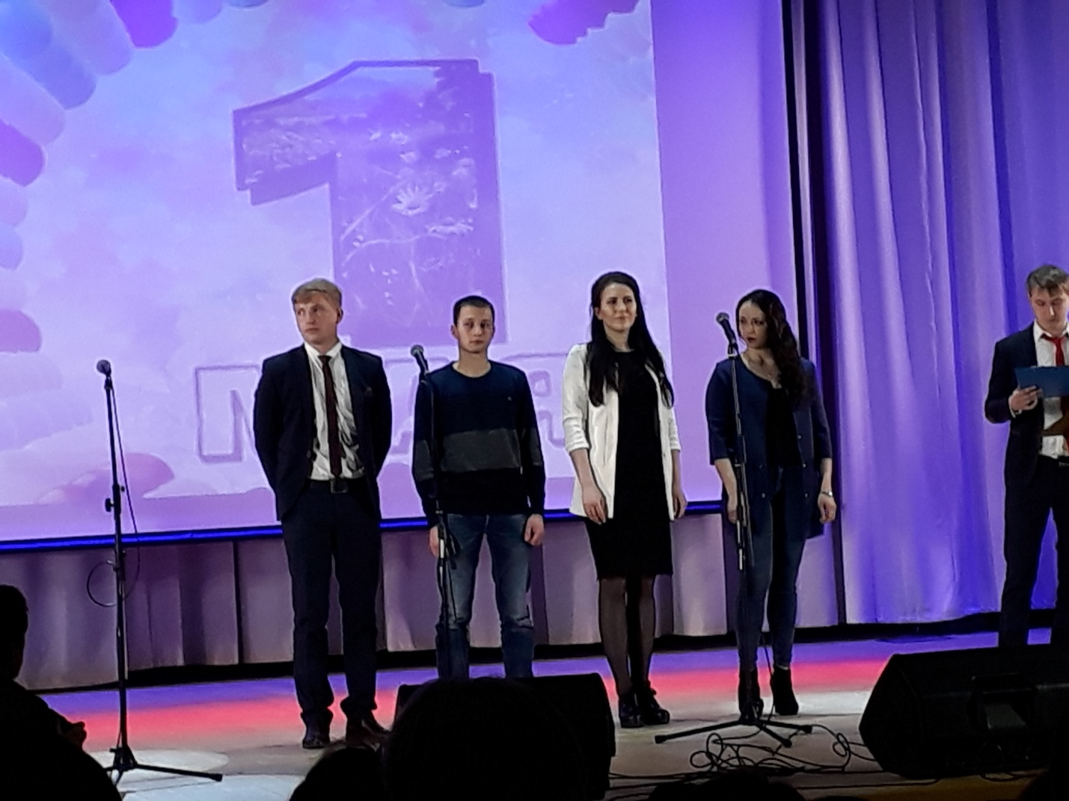

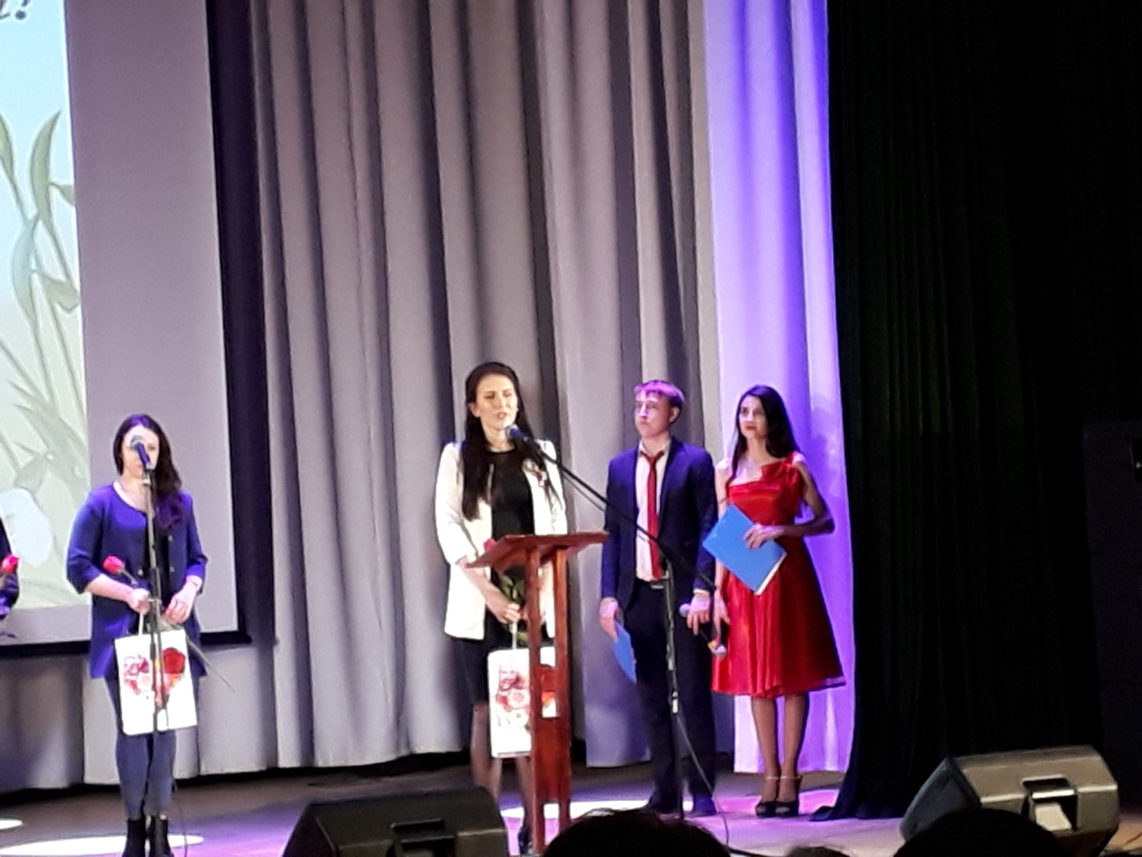

В этот день был награждён дипломом и премирован Районный ДК, как лучшее клубное учреждение. Благодарностью от Главы района были награждены режиссёр РДК Силантьева Т.А. и методист по клубной работе С.М. Кириндясова.

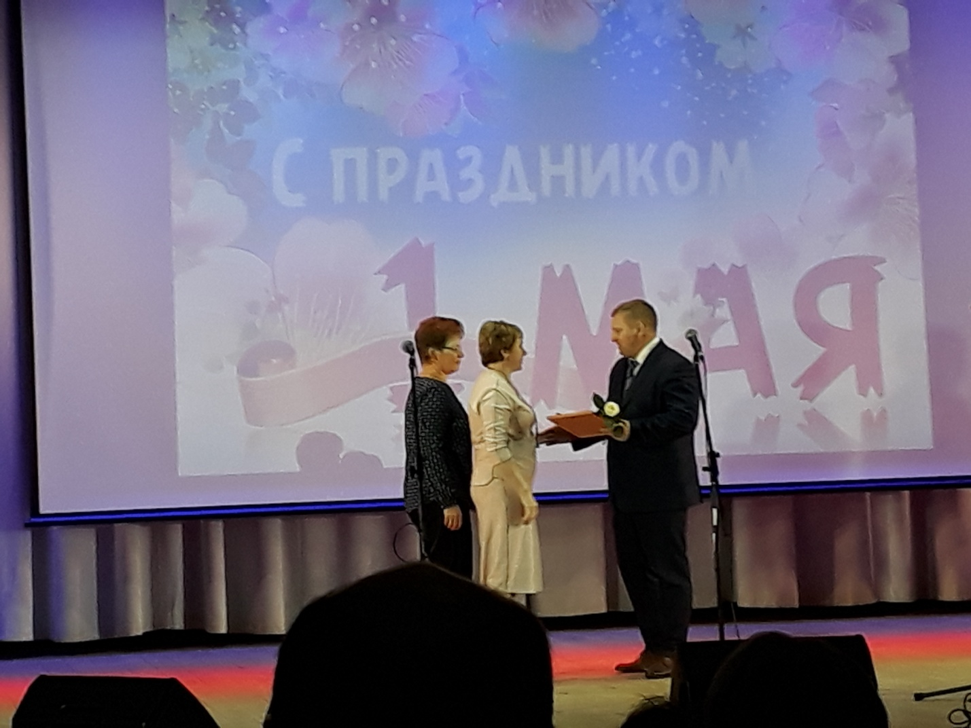

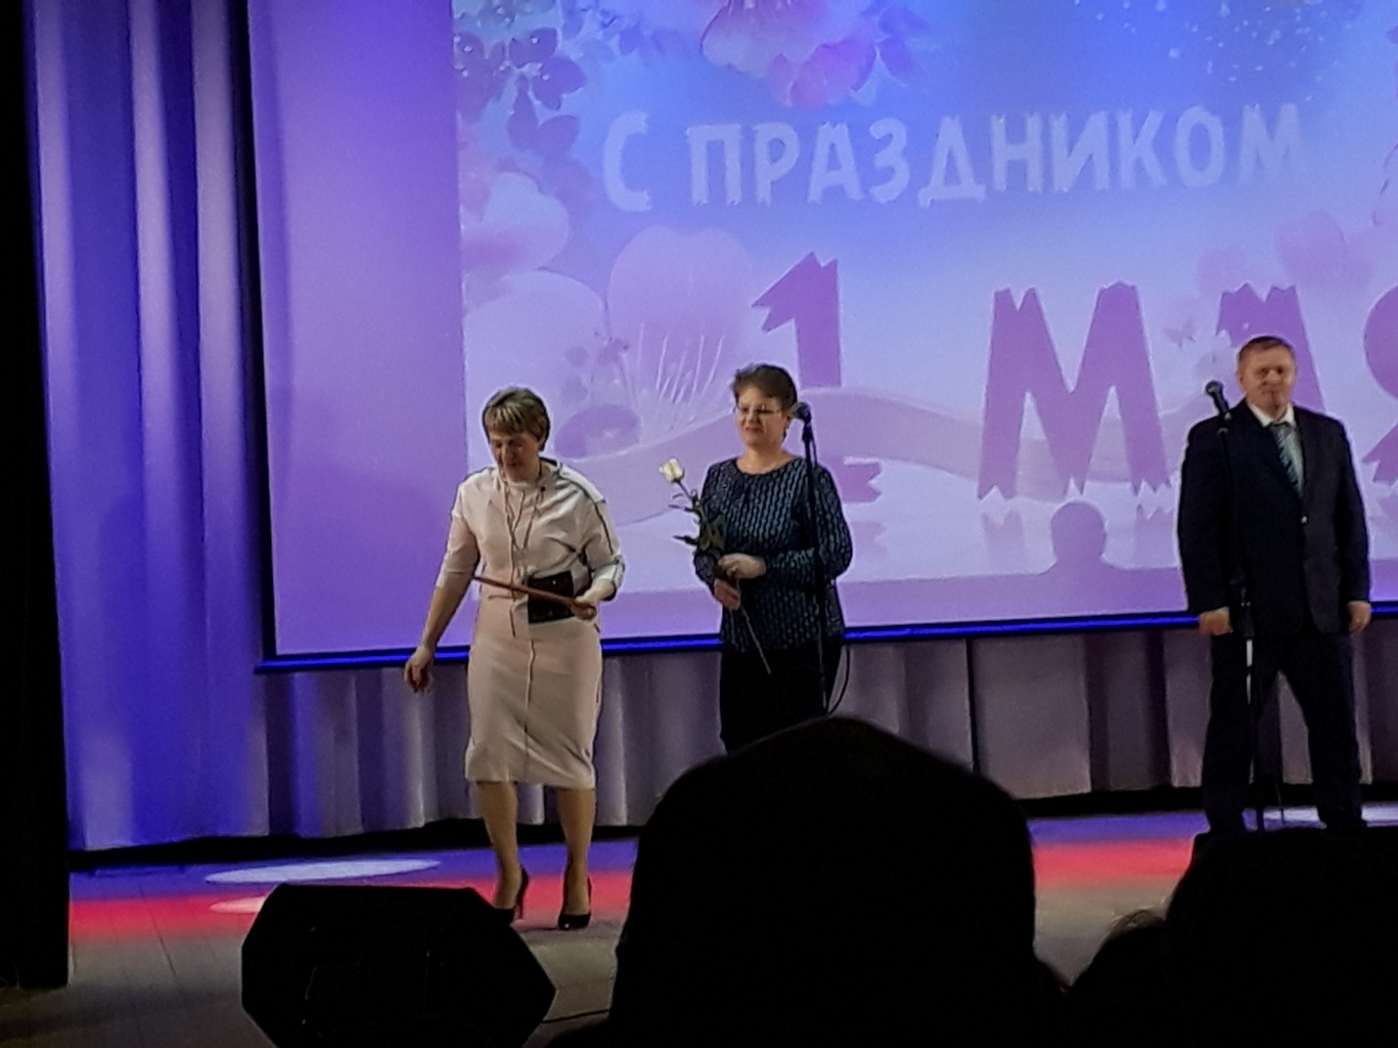

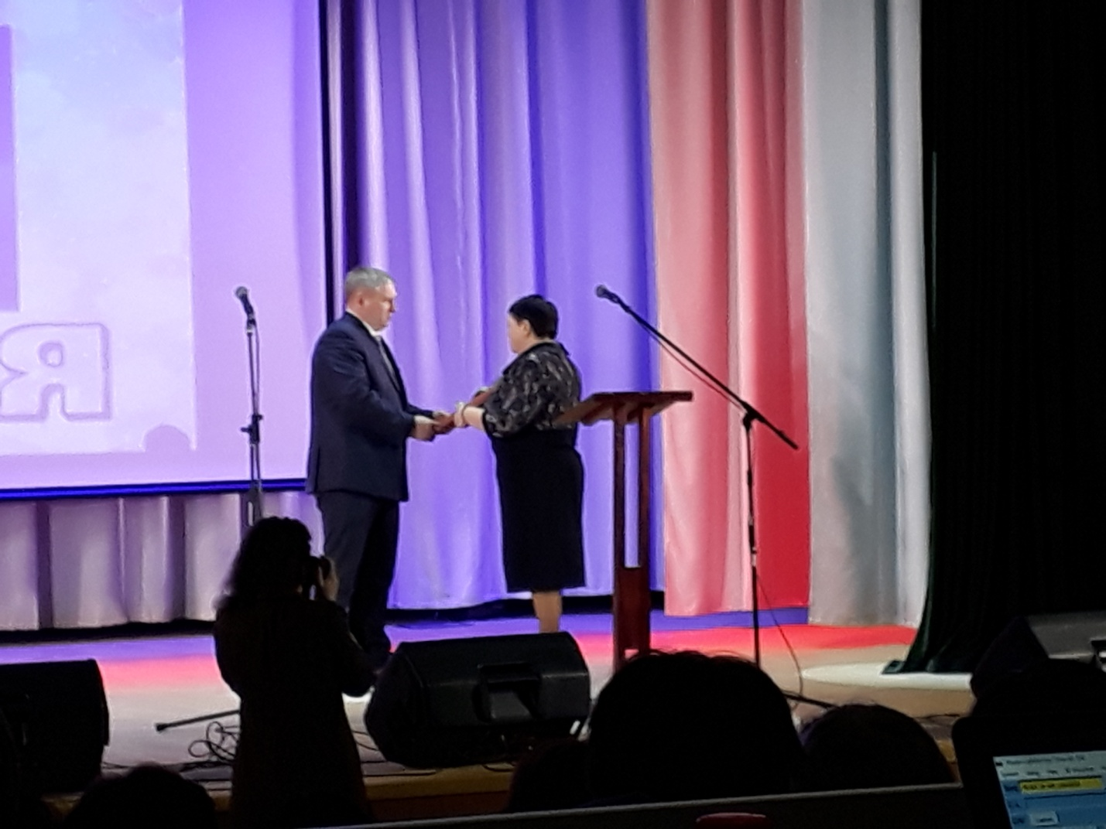

В заключение торжественной части, творческие коллективы РДК показали праздничную концертную программу.



